# Герметизация балкона, лоджии

**Услуги промышленного альпинизма** разнообразны, они востребованы у населения и компаний. Жители многоэтажных домов часто заказывают **герметизацию балконов и лоджий**. Это избавляет от сквозняков, сохраняет в квартире комфортную температуру, повышает уровень звукоизоляции.

Альпинисты, имеющие большой опыт строительных и отделочных работ, заделают швы при помощи современных герметизирующих материалов. Они обеспечивают надежную защиту длительное время, до 30 лет, и при любых перепадах температуры. Силиконовые и акриловые герметики отличаются высокой степенью адгезии с бетоном, пластиком, металлом. При необходимости устанавливаются уплотнительные профили в балконных рамах. Дополнительно могут быть заделаны межпанельные швы во избежание протечек.

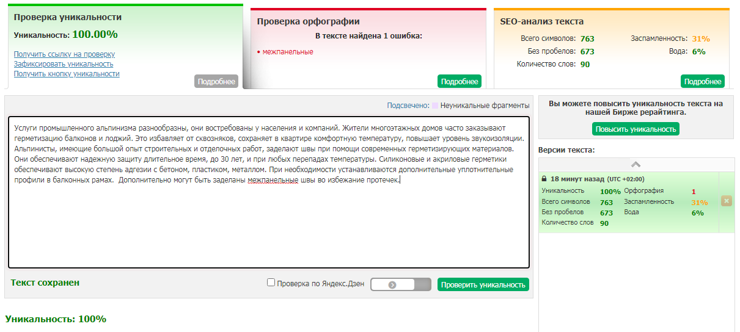

# Наплавляемая гидроизоляция балкона

**Промышленный альпинизм** – востребованная услуга. Современные строители часто не уделяют внимание гидроизоляции балконов и лоджий. Жителям многоквартирных домов помогут промышленные альпинисты, выполняющие работы по **наплавляемой гидроизоляции балконов**.

Гидроизоляция – вид герметизации. Это заделка швов и отверстий при помощи современных технологий и оборудования. Теплопотери сокращаются на 50% и более, исключается распространение плесени по квартире под обоями и напольным покрытием. Работы выполняются при помощи газовой горелки в три этапа:

* очистка швов и поверхностей от пыли, остатков бетона;
* герметизация швов мастикой или аналогичными материалами;
* наплавление гидроизоляции (рубероида) в один или два слоя.

Компания дает гарантию качества работы – 3 года. Выполненная изоляция будет служить 20 и более лет. По аналогичной технологии проводится гидроизоляция крыш.

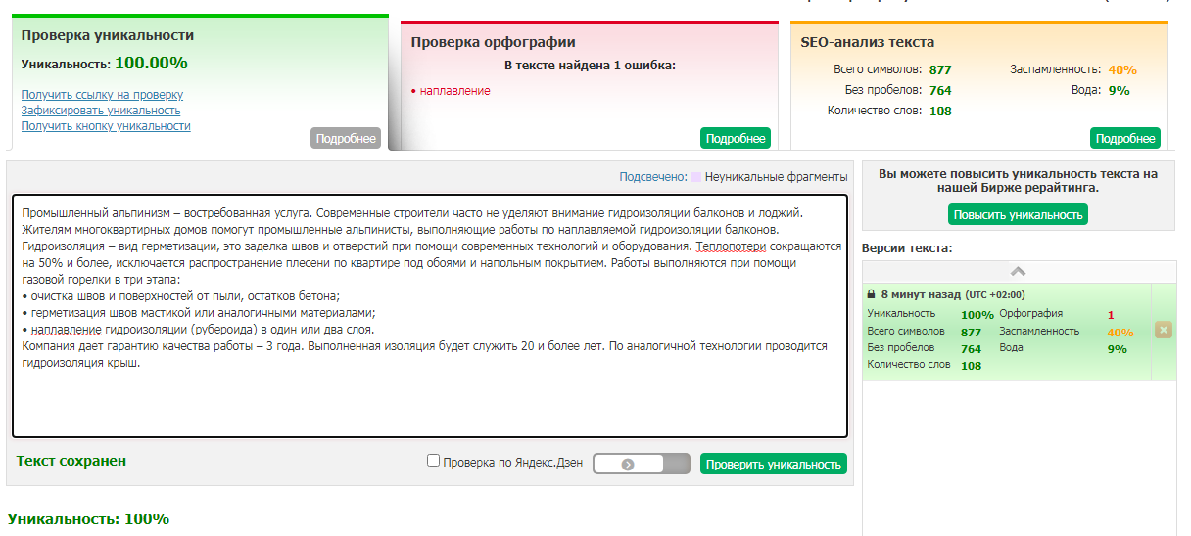

# Жидкая гидроизоляция балкона

Балкон или лоджия – источник влажности, сквозняков, холода. **Промышленные альпинисты** выполнят **жидкую гидроизоляцию балкона** или лоджии с использованием современных материалов и технологий. Изоляция укладывается под напольное покрытие, используются два типа материалов – оклеечные и обмазочные. Они обладают следующими характеристиками:

* устойчивость гидроизоляции к перепадам температур в диапазоне от -50С° до +85С°;
* долговечность. Покрытие будет защищать балкон от влаги до 30 лет;
* стойкость к воздействию ультрафиолетовых лучей.

Покрытие выдерживает механические нагрузки при любых температурах. Гидроизоляция замедлит старение конструкций балкона, защитит примыкающие помещения от влаги. Работа выполняется в течение дня. Предоставляется гарантия. Компания имеет все необходимые разрешения для проведения работ на высоте.

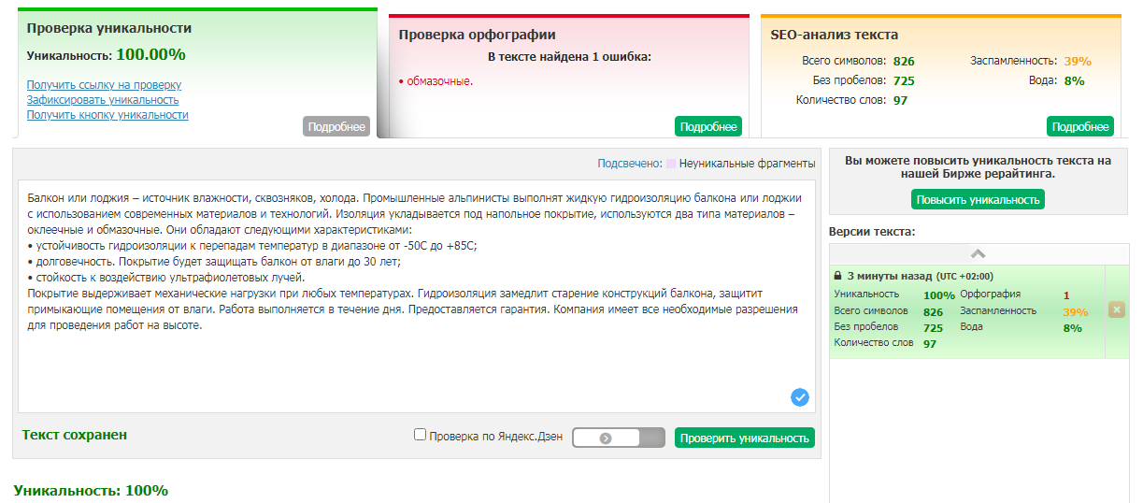

Монтаж козырька над балконом

Козырек над балконом или лоджией защищает от дождевых потоков, от таяния снега, от воды, протекающей с расположенных выше балконов. Влага часто проникает даже через остекление. **Промышленные альпинисты** изготовят и выполнят наружный монтаж **козырька над балконом**, предоставят гарантию работ. Для обеспечения защиты пены-герметика от воды и от солнца требуется выполнение технологических условий и изготовление козырька из современных материалов. Используется:

* профнастил. Прочный и одновременно бюджетный материал обеспечит надежную защиту;
* металлочерепица. Долговечна и надежна, придаст балкону привлекательный внешний вид;
* барошифер – не только привлекателен, но и обеспечивает звукоизоляцию.

Установка козырька занимает несколько часов. После монтажа проводится герметизация стыков.

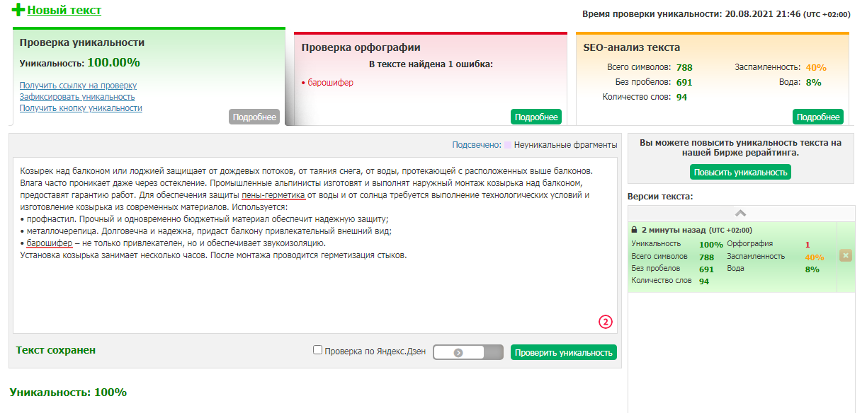

# Утепление балкона, лоджии снаружи

Жители многоэтажных домов часто присоединяют балкон или лоджию к комнате, расширяя пространство. Это интерьерное решение требует надежной теплоизоляции балкона, чтобы влага и сквозняки не проникали в дом. **Промышленные альпинисты** выполнят **наружное утепление балкона или лоджии**, используя современные материалы и технологии. Утепляются только уже остекленные балконы. Работы производятся по следующему алгоритму:

* монтаж направляющих профилей, удерживающих утеплитель;
* подбор и нанесение утеплителя на наружную поверхность балкона. Обычно используется пенофлекс или минеральная вата;
* подбор и укрепление наружной отделки. Это может быть сайдинг, профнастил, вагонка, поликарбонат;
* итоговая герметизация, при необходимости - оштукатуривание.

В зависимости от сложности, работа занимает 1-3 дня. Предоставляются гарантии.

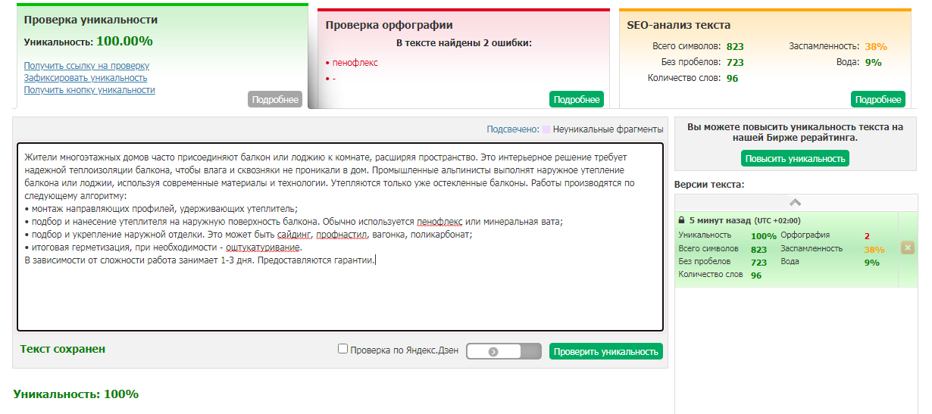

# Герметизация межпанельных швов

Промышленных альпинистов нередко привлекают к герметизации межпанельных швов. Качество строительства часто не идеально, плохо заделанные швы становятся источником сырости и сквозняков в квартирах. Работы на высоте, с наружной стороны стен могут выполнить только специалисты-высотники. В перечне оказываемых услуг:

* первичная герметизация швов акриловым или силиконовым герметиком;
* герметизация трехкомпонентным тепловым швом;
* частичное удаление старой изоляции, ее ремонт;
* вторичная защита, полная замена ранее нанесенного слоя герметика.

Сначала проводится зачистка швов, затем запенивание полостей. Третьим этапом укладывается вилатерм – материал-утеплитель, в завершение наносится герметик. Срок службы защитного покрытия – до 30 лет, оно сохраняет качества при любых перепадах температуры. На качество работы предоставляется гарантия на три года.

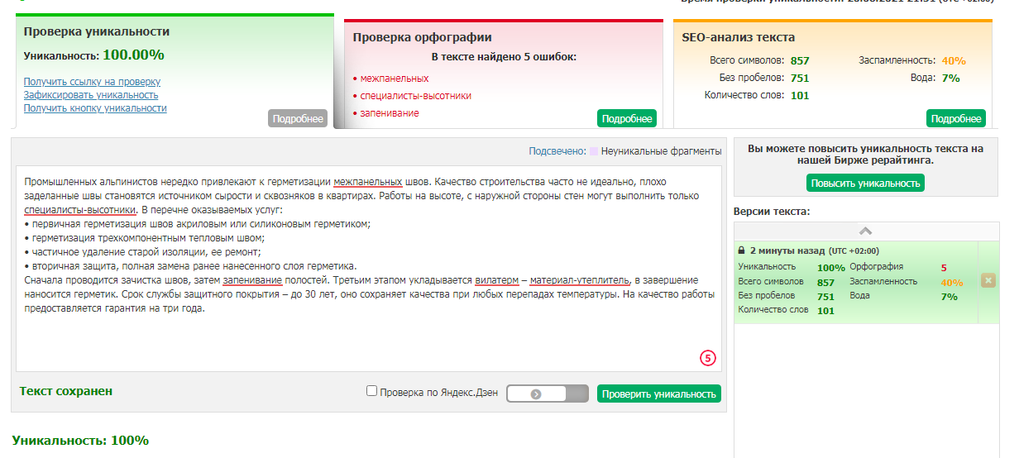

# Монтаж антиобледенительной системы

**Монтаж антиобледенительной системы** снимает риски образования льда и сосулек на крышах многоквартирных домов, офисных и торговых центров, производственных зданий. Компания «ПромАльпЛидер», специализирующаяся на **промышленном альпинизме**, выполнит эту работу с высоким уровнем качества. Устанавливаемое оборудование включает кабельное устройство обогрева крыши и датчики, подающие сигнал на включении системы при фиксации заданных показателей температуры или влажности воздуха. Выполнение работ предполагает три этапа:

* обследование;
* проектирование системы;
* монтаж оборудования – укладка и укрепления кабеля, установка автоматической системы управления и датчиков, пусконаладка.

Установленное оборудование незаметно на крыше, не привлекает внимания, не повреждается при механических воздействиях. Предоставляется гарантия на работы и оборудование.

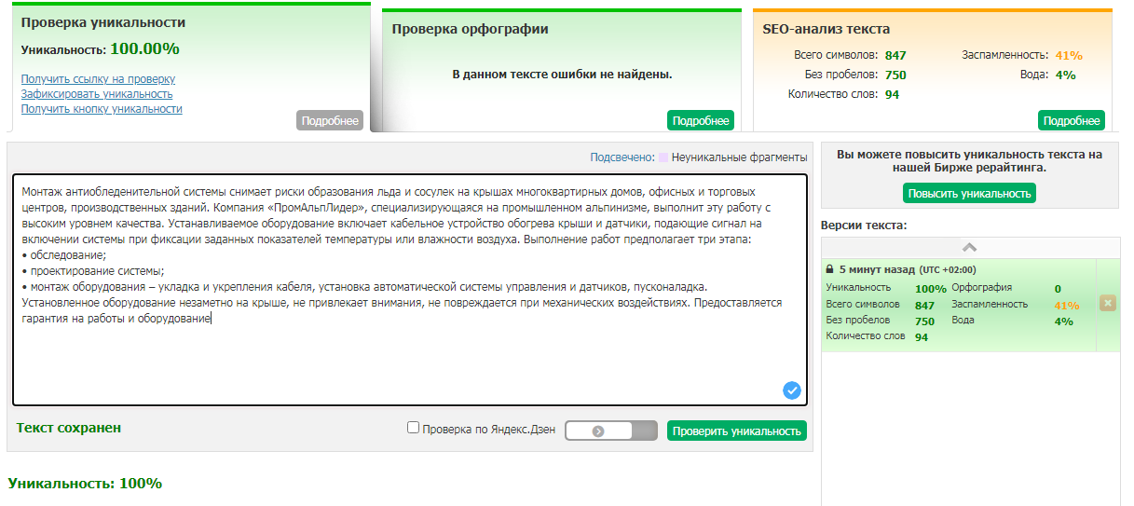

# Шумоизоляция козырька балкона и лоджии

Жизнь в городе связана с шумом, и отдохнуть на балконе не всегда получается. Если балкон присоединен к комнате, то шум проникает и туда. Козырек часто становится его причиной: падение капель дождя на черепицу или профнастил, сильный ветер создают дополнительную акустическую нагрузку. **Промышленные альпинисты** выполняют **шумоизоляцию козырька балкона и лоджии** на высоком профессиональном уровне.

Причиной появления шума бывает неправильное крепление металлических элементов, наличие щелей и полостей. При работе шумоизолирующий материал крепится на козырек, проводится его укрепление, дополнительная герметизация швов. Шумоизоляция может быть сплошной или выборочной, это устанавливается при первичном бесплатном осмотре. На работы предоставляется гарантия. Компания имеет все необходимые документы для доступа на кровлю.

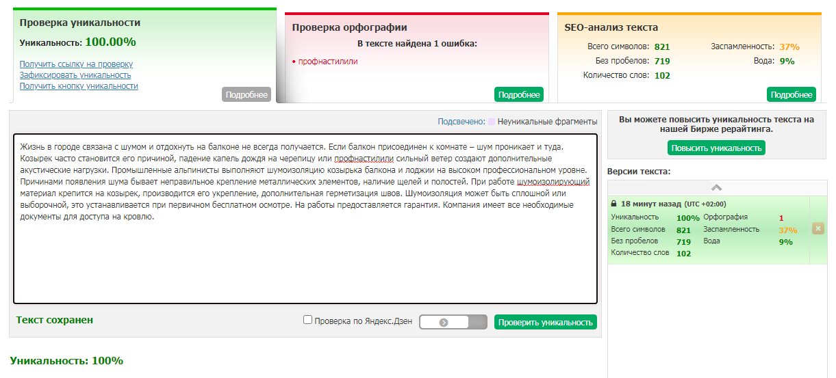

# Установка отлива

Установка металлического или пластикового верхнего или нижнего оконного отлива **промышленным альпинистом** – одна из наиболее востребованных услуг. Отливы обеспечивают защиту окон от влаги и плесени, устанавливаются одновременно с остеклением или после него.

В работе используется профессиональный инструмент, козырек монтируется оцинкованными саморезами при помощи шуруповерта. Верхолазы имеют необходимую квалификацию, большой опыт в выполнении ремонтных работ различного направления. Стоимость услуги зависит от ширины проема, материала отлива, параметры рассчитываются с учетом размера торцевых заглушек.

**Установка отлива** занимает не более одного дня. Компания гарантирует качество выполнения работ.

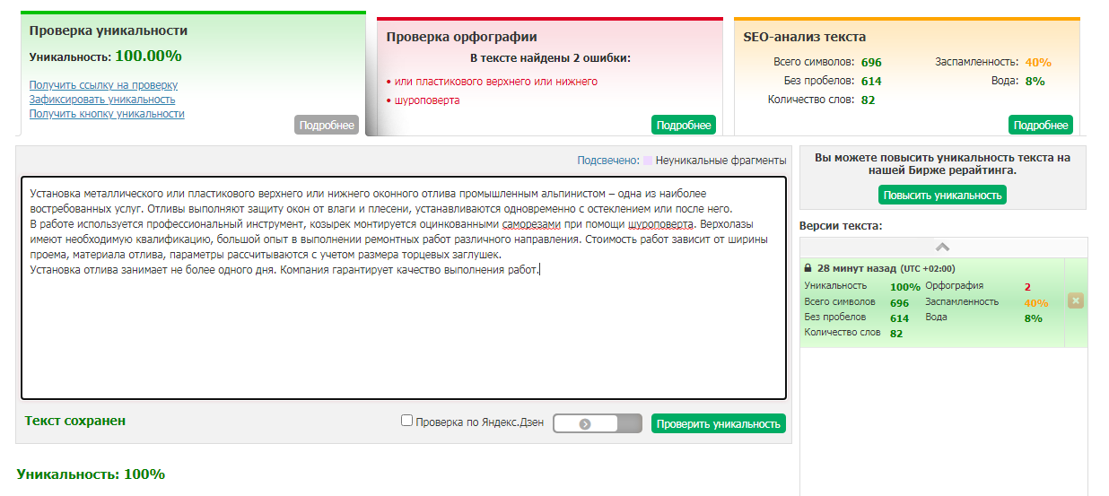

# Ремонт балконной плиты

Жилые дома, построенные десятки лет назад, часто находятся в аварийном состоянии. Выполненные из бетона балконные плиты могут трескаться, создавая риски для жильцов. Выполнить **профессиональный ремонт** балконной плиты могут **промышленные альпинисты**, обладающие необходимым оборудованием для работы на высоте. Проводятся следующие работы:

* демонтаж поврежденного слоя бетона;
* создание нового каркаса;
* установка металлических уголков;
* установка опалубки;
* создание новой плиты или слоя;
* штукатурка, грунтовка, окраска.

Весь цикл работ занимает до месяца. Это время необходимо для полного застывания бетона. Также может проводиться аварийное восстановление или быстрый косметический ремонт. Компания предоставляет гарантии на качество работ и имеет все необходимые разрешения.

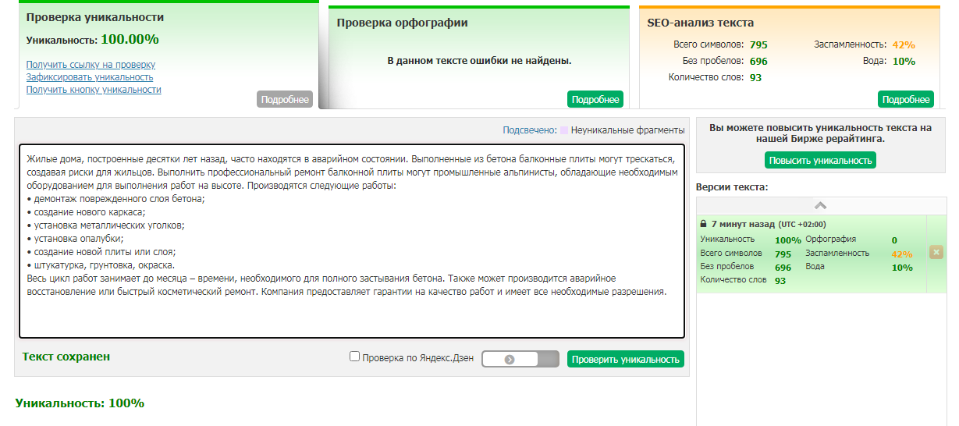

# Герметизация швов остекления

Даже качественные пластиковые окна пропускают сквозняки, старые деревянные рамы еще опаснее для здоровья. Щели в остеклении балкона или лоджии также становятся источником холода в квартире, пропуская ветер и влагу. **Промышленные альпинисты** выполнят работу по **герметизации швов остекления** любого объема и сложности.

Под герметизацией понимается комплексная обработка всех внешних и внутренних швов, исключающая любые теплопотери. Она проводится или сразу при установке окон и остекления, или позднее, когда герметичность нарушается в результате неправильной эксплуатации, деформации стен, в случае износа материалов-герметиков под воздействием перепадов температур. В процессе работы глубокие щели заливаются цементном, для менее значимых используются акриловые или силиконовые герметики. Срок службы новой защиты – до 30 лет.

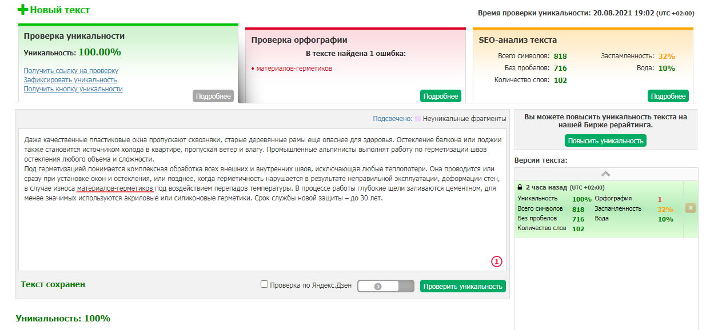

# Мойка окон

Полное остекленение высотных зданий становится все более популярным, но для **мойки окон** приходится привлекать **промышленных альпинистов**. Больше никто не сможет выполнить эту работу с высоким качеством. Профессионалы используют профессиональное высотное оборудование и моющие средства. Будет полезна эта услуга и жителям многоэтажных домов, заказывающих мытье внешнего остекления балконов и лоджий.

Стоимость работы зависит от площади окон и сложности работы, возможности установки страховочных механизмов на крыше здания. Также на цену влияет тип загрязнения – обычное атмосферное или брызги краски и цемента, оставшиеся от строителей. При устранении загрязнений применяются профессиональные экологически безопасные моющие средства.

